瑞安市人民政府
2019年政府信息公开工作年度报告

本年报根据《中华人民共和国政府信息公开条例》，综合各功能区、各乡镇（街道）和市各有关部门单位的政府信息公开年度报告编制而成。本年报包括总体情况、主动公开政府信息情况、收到和处理政府信息公开申请情况、因政府信息公开申请行政复议和提起行政诉讼的情况、政府信息公开工作存在的主要问题及改进情况和其他需要报告的事项等六部分。本年报中所列数据的统计期限自2019年1月1日起至2019年12月31日止。本年报的电子版可在“中国·瑞安”政府门户网站（http//:www.ruian.gov.cn）下载。如对本年报有任何疑问，请与瑞安市人民政府办公室政务公开科联系（地址：瑞安市万松东路154号市政大院综合楼237室，邮编：325200，电话：0577-65812207，电子邮箱：raxxgkk@163.com）。
一、总体情况
2019年，我市依据《中华人民共和国政府信息公开条例》《浙江省政府信息公开暂行办法》，认真贯彻落实《国务院办公厅2019年政务公开工作要点的通知》（国办发〔2019〕14号）、《浙江省人民政府办公厅关于印发2019年浙江省政务公开工作要点的通知》（浙政办发〔2019〕37号）和《温州市人民政府办公室关于进一步做好今年我市政务公开工作的通知》等文件要求，坚持以“公开为常态、不公开为例外”，推进行政决策公开、执行公开、管理公开、服务公开和结果公开，推动简政放权、放管结合、优化服务改革，激发市场活力和社会创造力，打造法治政府、创新政府、廉洁政府和服务型政府。
（一）加强政策解读和回应关切
1.深入解读重要政策措施。围绕经济社会发展重点任务，牢牢把握防范化解重大风险和高质量发展、竞争力提升、现代化建设两大取向，加大政策解读力度，全面公开、精准解读相关政策措施，助力稳企业稳预期。认真执行《浙江省行政机关政策解读工作实施办法》，健全完善政策解读工作机制。按照谁起草、谁解读的原则，严格落实政策性文件起草与政策解读同步组织、同步审签、同步发布制度。2019年完成17份市政府或市政府办公室发布的规范性文件全部解读工作。
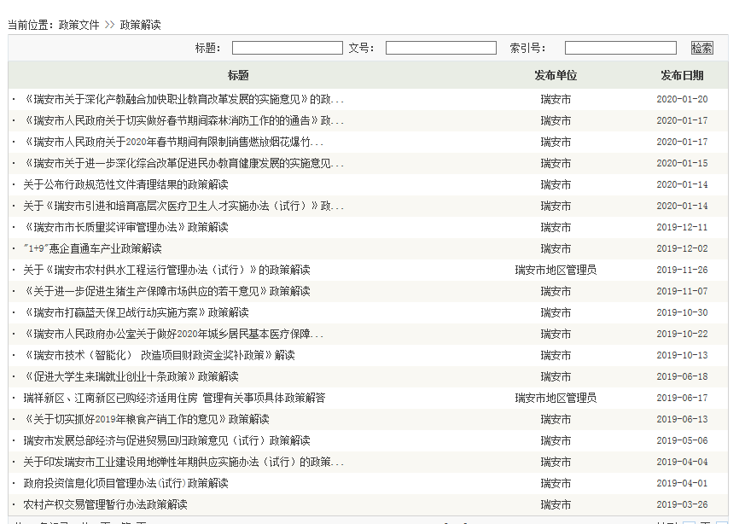
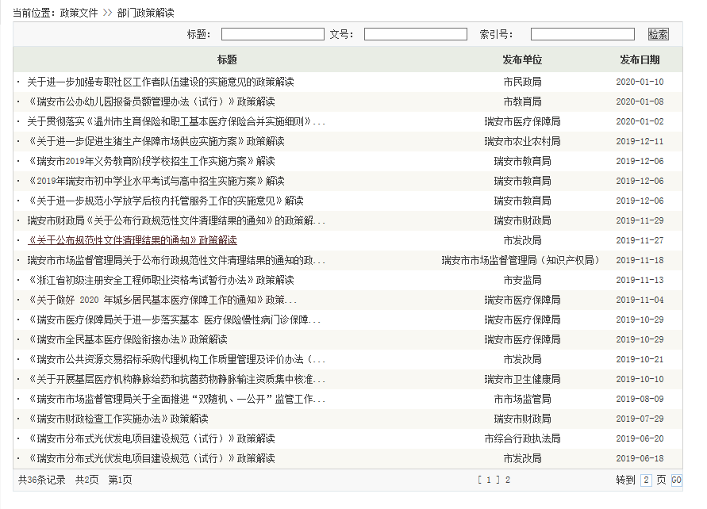
2.积极回应社会关切。坚持将政务舆情回应作为网络舆情处置工作的重要环节，落实政务舆情回应的主体责任。对减税降费、金融安全、生态环境、脱贫攻坚、教育改革、食品药品、卫生健康、养老服务、公正监管、社会保障、社会治安、房地产市场等经济社会热点，以及市场主体和人民群众办事创业的堵点痛点，加强舆情监测、研判、回应，及时解疑释惑，理顺情绪，化解矛盾。加强重大突发事件舆情风险源头研判，增强回应的针对性，坚持正确的舆论导向。主动与宣传、网信等相关部门联系沟通，完善重大政务舆情信息共享、协同联动、快速反应机制。继续完善“一把手讲政策”，探索推进“分管领导讲政策”相关举措，市政府主要领导出席2场新闻发布会，专门讲解相关政策；2位政府分管领导就分管领域的具体政策进行讲解。
3.增强解读回应效果。探索运用政策简明问答、网络问政、政策进社区等方式，采用图片图表、音频视频、卡通动漫等群众喜闻乐见的展现形式。特别是“1+9”惠企直通车政策才采用系统化、实用化、生动化解读，广受企业欢迎。
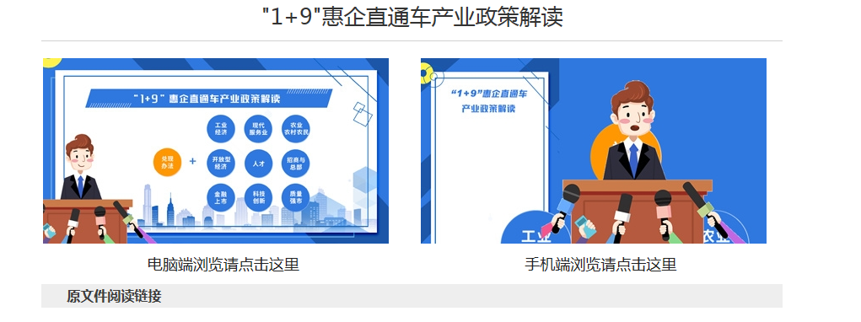
（二）加强决策和执行公开
1.推进重要决策公开。围绕推动经济高质量发展，提高经济政策预调微调透明度。各地、各单位出台惠企政策和调整相关经济政策，关注市场、加强与企业的沟通，制定《瑞安市民营企业家参与涉企政策制定程序暂行办法》，增强政策的科学性、针对性和操作性。进一步推进重大决策预公开，涉及公共利益的重大事项，除依法应当保密的外，主动向社会公布决策草案、决策依据等，通过听证座谈、网络征集、咨询协商、媒体沟通等多种形式，其中包括各类座谈会、咨询会20余场，网络征集意见10万余条，广泛听取公众意见，助力高质量决策。
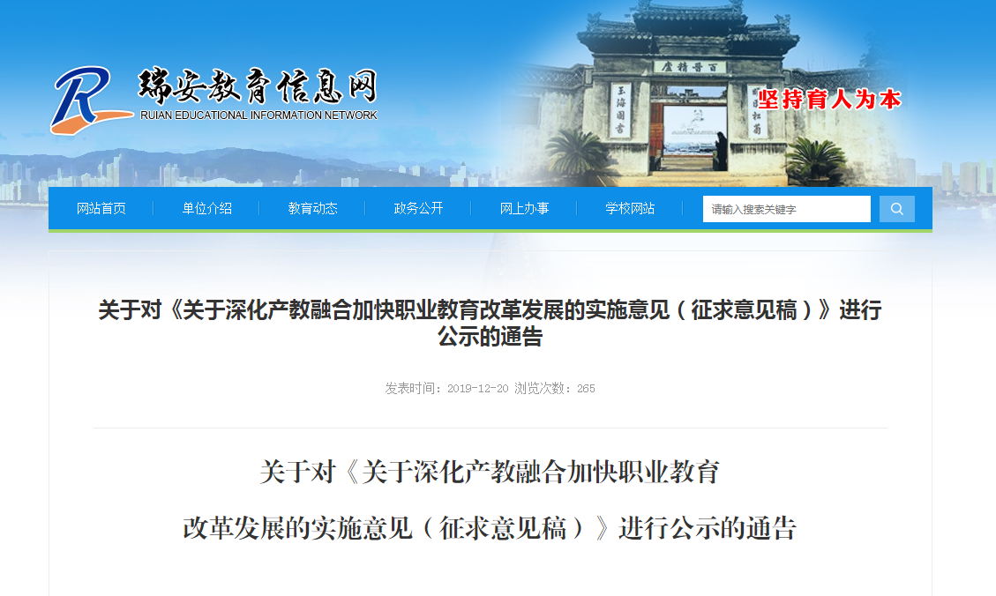

2.推进重要部署执行公开。围绕政府工作报告等重大决策部署，加大执行和落实情况公开力度。加强督查和审计发现问题及整改落实、问责情况的公开工作，以公开促进重大决策部署落地落实，全年共发放政府督办单70余份，落实任务近600个。
3.推进行政执法信息公开。按照“谁执法谁公示”原则，严格落实行政执法公示制度，规范行政执法行为。利用政务服务网，集中向社会依法公开行政执法职责、执法依据、执法程序、监督途径和执法结果等信息。探索建立群众意见反馈互动机制和执法信息公示平台管理维护机制，强化行政执法社会监督。
（三）深化重点领域信息公开
1.加强三大攻坚战信息公开。围绕守住不发生区域性金融风险底线，织密织牢“天罗地网”风险监测网，实现对小额贷款公司、融资担保公司、典当行、融资租赁公司等的风险监测。围绕低收入农户高水平全面小康计划、因病致贫家庭救助、决胜消除集体经济薄弱村等方面，重点做好相关政策举措、扶贫项目、财政专项扶贫资金、扶贫小额信贷、行业扶贫相关财政资金等信息公开工作。围绕蓝天保卫战等四大污染防治攻坚战，主动公开污染防治工作进展、环境质量等生态环境信息40余条。
2.深化“最多跑一次”改革信息公开。围绕“放管服”改革和“最多跑一次”改革新任务、新举措，着力做好减税降费、工程建设项目审批制度改革、压缩企业开办时间、市场准入负面清单动态调整、清理规范涉企乱收费项目等方面的政府信息公开。进一步优化“互联网+政务服务”，政务服务事项总数达3080项，网上办理开通率99.74%，除去不宜实现网办事项实现率100%、掌上办理开通率98.70%；即办事项2364项，占比76.75%,全市通办事项2167项，占比85.38%，告知承诺事项1814项，占比58.90%，容缺受理事项1309项，占比42.50%，承诺时限压缩比94.95%，零次跑实现率98.15%。全面落实“互联网+监管”，制定147个双随机抽查任务，涉及抽查对象6731户次，各部门已完成双随机抽查5935户次，完成率88.32%，检出问题的有1796户次，问题检出率为30.19%。推动检查处置结果全部按时纳入企业信用信息共享平台公示。
3.强化重点民生领域信息公开。突出做好就业、教育、住房、医疗等社会高度关注、涉及群众切身利益领域的信息公开工作。及时公开促进就业创业的政策和措施、就业供求信息，做好面向高校毕业生、农民工、退役军人等群体的就业专项活动的公开工作。
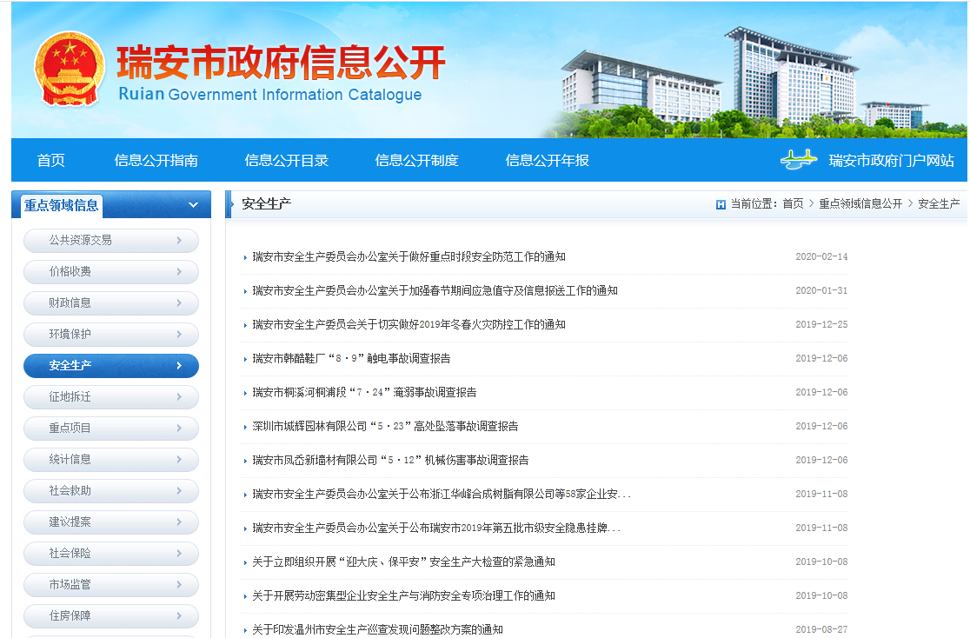
4.细化财政信息公开。我市积极推进市级单位项目公开，要求各市级部门将重点项目的支出预算、绩效目标等情况，纳入部门预算公开表格一并予以公开，涉及单位84家，同时公开了2019年财政资金支出绩效管理情况，发布项目自评抽评、政策绩效评价、项目重点绩效评价、部门整体绩效评价、下级政府财政运行综合绩效评价等工作结果。2019年，我市根据有关规定按时公开地方政府债务限额、余额、期限结构、使用、偿还等情况，公开了2017-2018年债券存续期信息公开，共涉及单位11家，债券资金54.1亿元，以及2018年地方政府债务限额、余额等决算信息，2018年债券使用情况和还本付息情况，2019年债务限额预算调整情况。
5.强重大建设项目批准和实施、公共资源配置等领域信息公开。围绕交通、水利、市政等基础设施和教育、卫生、文化事业等建设项目，制定实施方案，明确公开主体，规范公开内容，及时向社会公布目录清单，及时发布重点项目建设进度通报5期。完成和省公共资源交易数据共享平台的数据对接工作，全年推送各类依法应当公开的交易公告等信息22470条。进一步推进国土空间利用规划、征地拆迁、自然资源执法监察、矿政管理、用海用岛“阳光工程”信息公开，全年发布国土空间利用规划等信息121条。主动公开自然资源交易信息，依规发布土地使用权出让公告102条。实时监测我市地价动态，及时通告我市基准地价更新成果。
（四）加强公开平台建设
推进政府网站优质规范发展，加强政府网站内容建设和信息发布审核，把好政治关、政策关。在2016年已完成政府网站集约化建设的基础上，持续提升政府网上履职能力和服务水平，平稳做好机构改革后政府网站新建、整合、改版、迁移等工作。
（五）完善公开机制制度
1.强化组织领导。市政府高度重视政务公开工作，进一步理顺和完善领导体制、工作机制，市领导定期听取情况汇报，研究解决重大问题。2019年市政府已将政务公开纳入政府绩效考核体系，根据政务公开新任务新要求新职责，加强政务公开机构建设、专职人员配备和经费保障。
2.抓好政府信息公开条例的贯彻落实。新修订的政府信息公开条例施行后，于2019年5月组织各级政务公开工作人员参加业务培训，使其准确理解掌握相关规定，切实增强公开意识和能力。修订完善相关配套制度，确保有序衔接、平稳过渡。

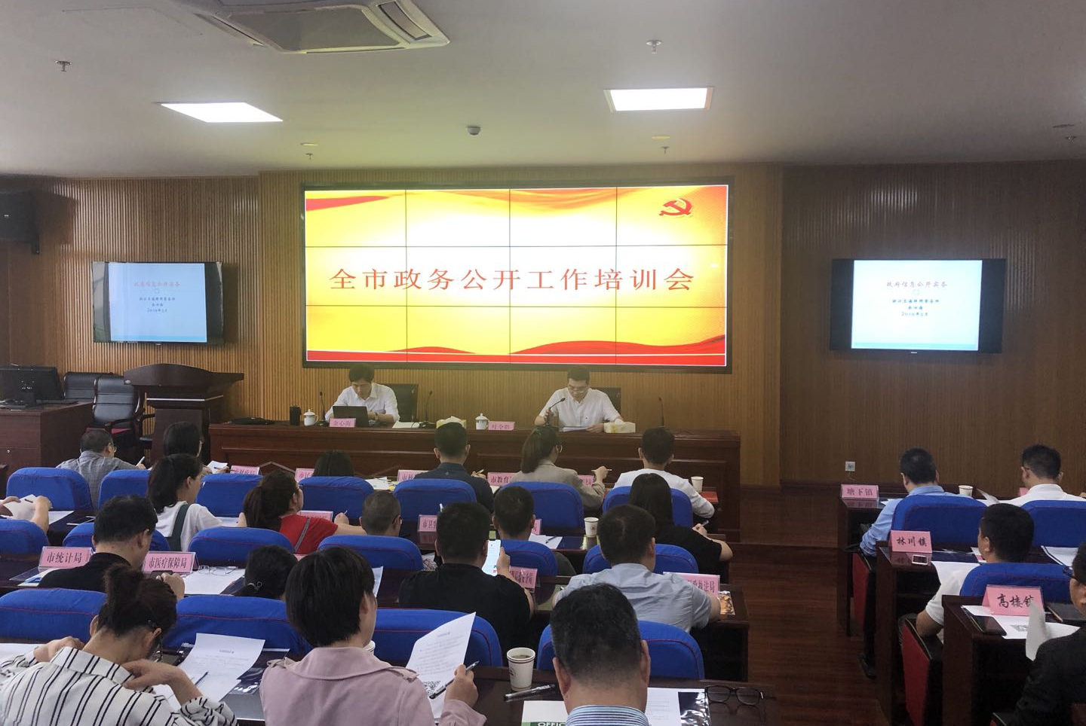

3.加强相关基础工作。强化信息化手段运用，做好政府信息管理等基础性工作。机构改革涉及的各级政府部门在符合保密要求的前提下，依法公开本机关的“三定”规定等信息，及时制定更新主动公开基本目录。
二、主动公开政府信息情况
第二十条第（一）项
信息内容 | 本年新制作数量 | 本年新  公开数量 |  | 对外公开总数量
规章 | - | - |  | -
规范性文件 | 34 | 34 |  | 740（市政府网站）
第二十条第（五）项
信息内容 | 上一年项目数量 | 本年增/减 |  | 处理决定数量
行政许可 | 1421 |  | - | 73290
其他对外管理服务事项 | 1282 |  | - | 445870
第二十条第（六）项
信息内容 | 上一年项目数量 | 本年增/减 |  | 处理决定数量
行政处罚 | 2743 |  | - | 4440
行政强制 | 136 |  | - | 729
第二十条第（八）项
信息内容 | 上一年项目数量 |  | 本年增/减
行政事业性收费 | 40 |  | 0
第二十条第（九）项
信息内容 | 采购项目数量 |  | 采购总金额
政府集中采购 | 6078 |  | 9282.3866万元
- 收到和处理政府信息公开申请情况
（本列数据的勾稽关系为：第一项加第二项之和，等于第三项加第四项之和） |  |  | 申请人情况
 |  |  | 自然人 | 法人或其他组织 |  |  |  |  | 总计
 |  |  | 自然人 | 商业企业 | 科研机构 | 社会公益组织 | 法律服务机构 | 其他 | 总计
一、本年新收政府信息公开申请数量 |  |  | 329 | 62 | 0 | 2 | 1 | 3 | 397
二、上年结转政府信息公开申请数量 |  |  | 1 | 0 | 0 | 0 | 0 | 0 | 1
三、本年度办理结果 | （一）予以公开 |  | 167 | 5 | 0 | 2 | 1 | 0 | 175
三、本年度办理结果 | （二）部分公开（区分处理的，只计这一情形，不计其他情形） |  | 28 | 1 | 0 | 0 | 0 | 3 | 32
三、本年度办理结果 | （三）不予  公开 | 1.属于国家秘密 | 2 | 0 | 0 | 0 | 0 | 0 | 2
三、本年度办理结果 | （三）不予  公开 | 2.其他法律行政法规禁止公开 | 0 | 0 | 0 | 0 | 0 | 0 | 0
三、本年度办理结果 | （三）不予  公开 | 3.危及“三安全一稳定” | 0 | 0 | 0 | 0 | 0 | 0 | 0
三、本年度办理结果 | （三）不予  公开 | 4.保护第三方合法权益 | 1 | 0 | 0 | 0 | 0 | 0 | 1
三、本年度办理结果 | （三）不予  公开 | 5.属于三类内部事务信息 | 14 | 48 | 0 | 0 | 0 | 0 | 62
三、本年度办理结果 | （三）不予  公开 | 6.属于四类过程性信息 | 2 | 0 | 0 | 0 | 0 | 0 | 2
三、本年度办理结果 | （三）不予  公开 | 7.属于行政执法案卷 | 5 | 0 | 0 | 0 | 0 | 0 | 5
三、本年度办理结果 | （三）不予  公开 | 8.属于行政查询事项 | 9 | 4 | 0 | 0 | 0 | 0 | 13
三、本年度办理结果 | （四）无法  提供 | 1.本机关不掌握相关政府信息 | 58 | 3 | 0 | 0 | 0 | 0 | 61
三、本年度办理结果 | （四）无法  提供 | 2.没有现成信息需要另行制作 | 12 | 0 | 0 | 0 | 0 | 0 | 12
三、本年度办理结果 | （四）无法  提供 | 3.补正后申请内容仍不明确 | 1 | 0 | 0 | 0 | 0 | 0 | 1
三、本年度办理结果 | （五）不予  处理 | 1.信访举报投诉类申请 | 1 | 0 | 0 | 0 | 0 | 0 | 1
三、本年度办理结果 | （五）不予  处理 | 2.重复申请 | 1 | 0 | 0 | 0 | 0 | 0 | 1
三、本年度办理结果 | （五）不予  处理 | 3.要求提供公开出版物 | 1 | 0 | 0 | 0 | 0 | 0 | 1
三、本年度办理结果 | （五）不予  处理 | 4.无正当理由大量反复申请 | 1 | 0 | 0 | 0 | 0 | 0 | 1
三、本年度办理结果 | （五）不予  处理 | 5.要求行政机关确认或重新出具已获取信息 | 1 | 0 | 0 | 0 | 0 | 0 | 1
三、本年度办理结果 | （六）其他处理 |  | 21 | 1 | 0 | 0 | 0 | 0 | 22
三、本年度办理结果 | （七）总计 |  | 325 | 62 | 0 | 2 | 1 | 3 | 393
四、结转下年度继续办理 |  |  | 5 | 0 | 0 | 0 | 0 | 0 | 5
四、政府信息公开行政复议、行政诉讼情况
行政复议 |  |  |  |  | 行政诉讼
结果维持 | 结果纠正 | 其他结果 | 尚未审结 | 总  计 | 未经复议直接起诉 |  |  |  |  | 复议后起诉
 |  |  |  |  | 结果维持 | 结果纠正 | 其他结果 | 尚未审结 | 总计 | 结果维持 | 结果纠正 | 其他结果 | 尚未审结 | 总计
41 | 1 | 2 | 6 | 50 | 0 | 0 | 78 | 0 | 78 | 77 | 1 | 0 | 3 | 81
五、存在的主要问题及改进情况
2019年，我市政府信息公开工作总体运行总体良好，但也存在一些问题：1.基础方面。一些部门、乡镇（街道）领导不重视，对政务公开工作没有引起真正重视，大多敷衍了事。队伍不稳定，政务公开人员流动较大，多为兼职人员不专业，特别是缺少专业的法律人才，在处理量多面广、情况负责的依申请时显得力不从心。2.主动公开方面。最大的问题是各类权力清单和公共服务事项的公开标准不同，标准化建设较为滞后，存在公开事项分类不科学、名称不规范、指向不明确等问题。此外，对公文属性的认定还不是很准确，导致一些应主动公开的信息没有及时主动公开，引发了大量依申请。3.依申请方面。今后一段时间，我市有较多的团块拆改和旧村改造展开，其中涉及到较大的经济利益，而依申请公开的成本又很低，因此依申请依然会在高位运行。情况越来越复杂，申请内容五花八门，答复更需要考虑方方面面的因素，导致处理难度会越来越大。
下一步，我市将按照《政府信息公开条例》和上级有关部署要求，进一步夯实工作基础，健全工作机制，推动全市政府信息公开工作不断取得新成效。加大考绩力度，加强业务培训，提升政务公开工作水平。具体而言：一是在形式上予以创新，探索开展“政府开放日”、“律师咨询日”等活动，通过采取听证、座谈等方式充分听取群众意见，及时回应群众关切的热点、难点问题，实现良性互动。二是在深度上予以创新。继续推进政务公开向村（居）延伸，建设村（居）级政务公开查阅点和示范点，推进政务公开与村民自治、社区居民自治相衔接，打造最基层民意收集点和政务公开交流点。三是在内容上予以创新。推进基层政务公开标准化，逐步实行政务过程和结果全公开。进一步依申请公开处理流程，有选择性地打造依申请处理示范平台，编制依申请案例，确保政务公开工作逐步规范。
六、其他需要报告的事项
本机关无其他报告事项。

瑞安市人民政府
2020年2月19日

